**Церах Лаврын (Cierach Ławryn)**

27 апреля 1794 г – венчание с вдовой Агапой Ганчыной (НИАБ 136-13-920, лист 1, №3/1794-б (ориг)).

2 апреля 1800 г – отпевание, умер в возрасте 42 года (родился около 1858 г) (НИАБ 136-13-919, лист 8об, №4/1800-у (ориг), НИАБ 136-13-949, лист 105, №4/1800-у (коп)).

**РГИА 823-2-18:** Лист 1. **Метрическая запись №3/1794-б (ориг).**

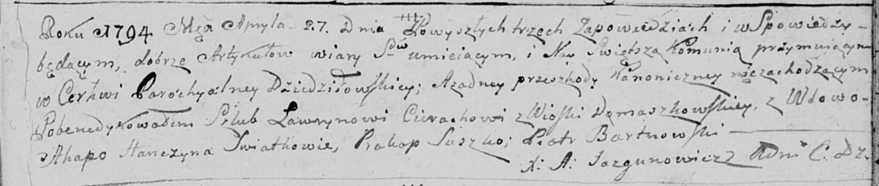

Дедиловичская Покровская церковь. 27 апреля 1794 года. Метрическая запись о венчании.

Cierach Ławryn – жених, деревня Домашковичи.

Hanczyna Ahapa – невеста, вдова.

Suszko Prakop – свидетель.

Bartnowski Piotr – свидетель.

Jazgunowicz Antoni – ксёндз.

**НИАБ 136-13-949:** Лист 105. **Метрическая запись №4/1800-у (коп).**

(См. тж.: НИАБ 136-13-919, лист 9об,№4/1800-у (ориг))

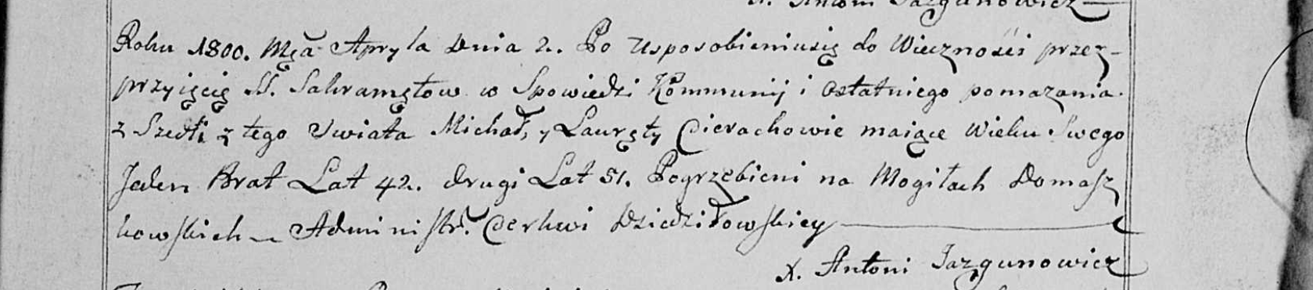

Дедиловичская Покровская церковь. 2 апреля 1800 года. Метрическая запись об отпевании.

Cierach Michał – умерший, 42 года, с деревни [Домашковичи], похоронен на кладбище деревни Домашковичи.

Cierach Lauręty – умерший, его брат, 51 года, с деревни [Домашковичи], похоронен на кладбище деревни Домашковичи (братья).

Jazgunowicz Antoni – ксёндз.